الجمهورية الجزائرية الديمقراطية الشعبية
وزارة التربية الوطنية متوسطة : الشهيد عطاوة المختار
التاريخ: 15 ماي 2024 المستوى: الثالثة متوسط
اختبار الفصل الثالث في مادة: العلوم الفيزيائية و التكنولوجيا المدة: ساعة و نصف

الاسم واللقب: ....................................................................... القسم:................... الفوج: ....................

التمرين الأول[06 نقاط]

أجب بصحيح أو خطأ، مع تصحيح الخطأ:
- لقياس شدة التيار $I$ نستعمل جهاز الفولط متر:
•..............................
•.........................................................................................................................
- الجهة الاصطلاحية للتيار الكهربائي في الدارة تكون من القطب $\left(+\right)$: إلى $\left(-\right)$:
•..............................
•.........................................................................................................................
- نقول عن شدة التيار $I$ بأنها هي سرعة تدفق الدقائق الكهربائية في الدار:
•..............................
•.........................................................................................................................
- وظيفة الناقل الأومي في الدارة الكهربائية هي حماية البطارية:
•..............................
•.........................................................................................................................
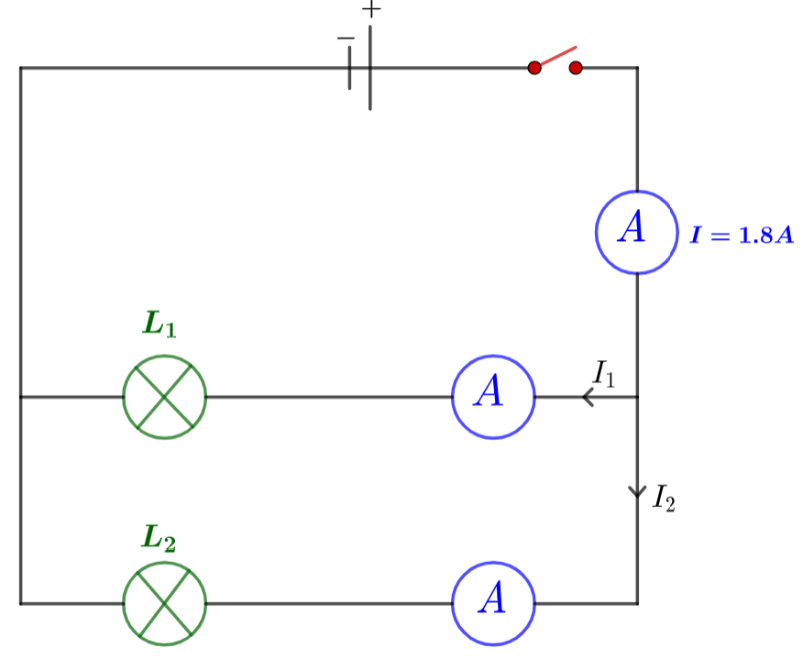
التمرين الثاني[06 نقاط]

قام مجموعة من التلاميذ بإنجاز دارة
كهربائية من مصباحين وبطارية حيث:
• التوتر بين طرفي البطارية: $U=9V$
• استطاعة المصباح $1$ هي $P=12W$

- ما نوع الربط في الدارة؟ .......................
...........................................................

- استنتج قيمة التوتر بين طرفي المصباح $L_{1}$ والتوتر بين طرفي المصباح $L_{2}$
$U_{1}=.......................V$ ، $U_{2}=.......................V$
- احسب قيمة $I_{1}$ واستنتج قيمة $I_{2}$:
........................................................................................................................................................................................................................................................................................................ ..........................................................
الوضعية الإدماجية[08 نقاط]

في حصة الأعمال المخبرية قام الأستاذ بإنجاز التركيب التالي:
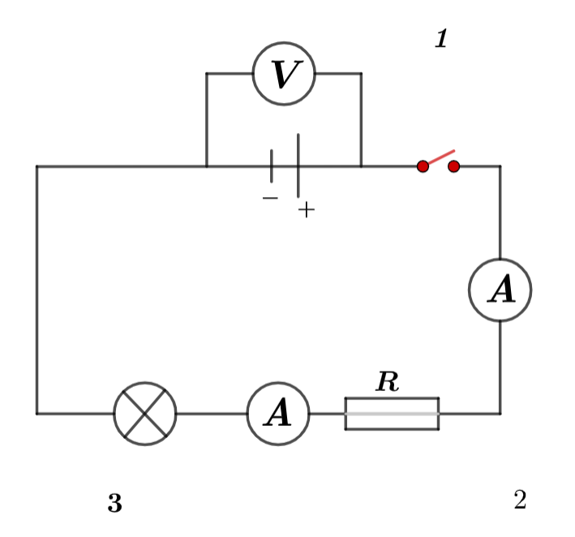
- سمِ العناصر المرقمة في الدارة:
• عنصر 1: ................................... • دوره: ...................................
• عنصر 2: ................................... • دوره: ...................................
• عنصر 3: ................................... • دوره: ...................................

- يُشير الجهاز $3$ إلى تدريجة $40$ في سلم $100$ باستعمال عيار $1A$
• احسب شدة التيار $I$:
...........................................................................................................................................................................................................................................................................................................................................................................

- يُشير الجهاز $1$ إلى تدريجة $90$ في سلم $100$ باستعمال عيار $10V$
• احسب التوتر الكهربائي $U$:
...........................................................................................................................................................................................................................................................................................................................................................................

- احسب قيمة المقاومة $R$: ........................................................................................................................

